Bài 1: phân tích pull down
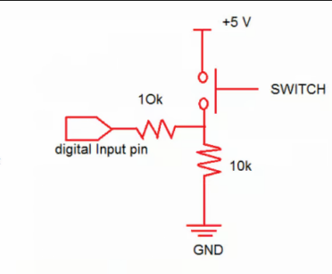
-pull down ngoại
+Khi không bấm nút nhấn thì pin input sẽ ở mức low do nối xuống gnd
+khi nhấn nút thì pin input sẽ có điện áp truyền vào từ nguồn 5v nên sẽ ở mức high
-pull down nội
+khi config pin là pull down thì ban đầu sẽ mặc định là mức low
Bài 2:
-read bit (IDR register)
Chỉ đọc trạng thái bit của thanh ghi 0-15
Ví dụ:
if (GPIOA->IDR & (1 << 2)); // nếu PA2 đang ở mức 1 thì....
-clear bit
Xóa bit đó đi rồi đưa về bit 0
Ví dụ clear PA5 về low:
GPIOA->ODR &= ~(1<<5);
GPIOA->BSRR = (1<<(5+16))
Bài 3 atomic:
Atomic = không thể bị gián đoán
{nó thực hiện trọn vẹn trong 1 bước logic
Không thể bị ngắt chen vào giữa
Và không có trạng thái dang dở}
- Atomic bit sẽ không thể bị ảnh hưởng bởi các bit khác
- Không cần đọc, sửa, và ghi
- Không bị lỗi do ngắt
Bài 4 phân tích công thức thanh ghji CRH:
CRH là thanh ghi cấu hình pin 8-1, độ dài 32 bit, địa chỉ là 0x04
Mỗi pin chiếm 4 bit với 2 thành phần là CNF và MODE(2 bit thấp)
Công thức ghi lệnh chung để cấu hình thanh ghi CRH:
GPIOx->CRH &= ~(0x0F<<4*n) // clear bit để set cấu hình cho pin
GPIOx->CRH |= (mode<<2 | speed)<<4*n //set cấu hình cho pin
Với:
n là giá trị theo thứ tự pin từ 8 đến 15
mode là biến đặt theo giá trị CNF bit
speed là biến đặt theo giá trị MODE bit

